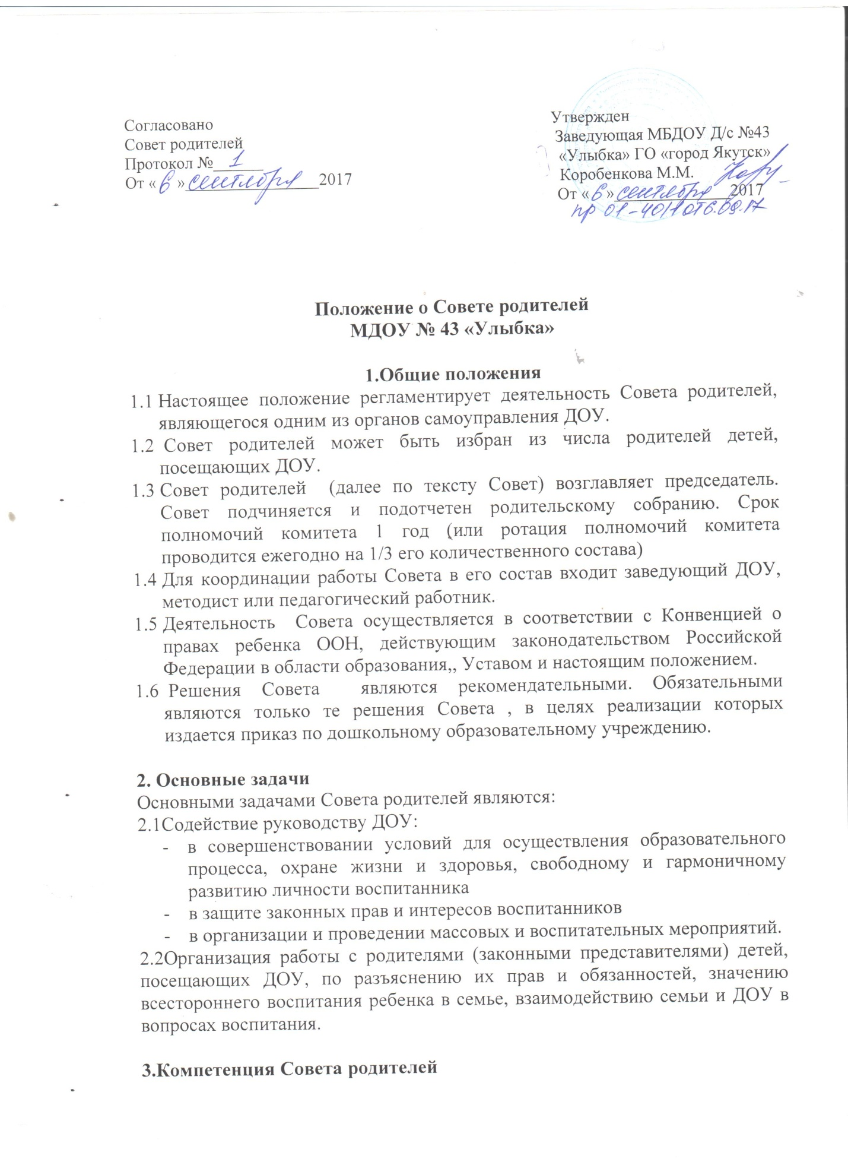

3.1Содействует обеспечению оптимальных условий для организации воспитательного процесса.
3.2 Проводит разъяснительную и консультативную работу среди родителей (законных представителей) воспитанников об их правах и обязанностях.
3.3 Оказывает содействие в проведении массовых воспитательных мероприятий с воспитанниками.
3.4 Участвует в подготовке ДОУ новому учебному году.
3.5 Совместно с руководителем ДОУ контролирует организацию качества питания воспитанников, медицинского обслуживания, организацию диетического питания для отдельных воспитанников ( по медицинским показаниям)
3.6 Оказывает помощь руководству ДОУ в организации и проведении общих родительских собраний.
3.7 Рассматривает обращения в свой адрес, а также обращения по вопросам, отнесенным настоящим положением к компетенции Совета, по поручению руководителя ДОУ.
3.8Принимает участие в обсуждении локальных актов ДОУ по вопросам, относящимся к полномочиям Совета.
3.9Принимает участие в организации безопасных условий осуществления образовательного процесса, выполнения санитарно-гигиенических норм и правил.
3.10Взаимодействует с другими органами самоуправления, общественными организациями по вопросу пропаганды традиций ДОУ.
3.11Взаимодействует с другими органами самоуправления ДОУ по вопросам совершенствования управления, обеспечения организации образовательного процесса.

4. Права Совета родителей

В соответствии с компетенцией, установленной настоящим положением, Совет имеет право:
4.1. Вносить предложения руководству и другим органам самоуправления ДОУ по совершенствованию их деятельности и получать информацию о результат их рассмотрения.
4.2. Обращаться за разъяснениями разных вопросов воспитания воспитанников в учреждения и организации.
4.3. Заслушивать и получать информацию от руководства ДОУ, других органов самоуправления об организации и проведении воспитательной работы с воспитанниками.
4.4.По представлению педагогического работника вызывать на свои заседания родителей (законных представителей) воспитанников, недостаточно занимающихся воспитанием детей в семье.
4.5. Принимать участие в обсуждении локальных актов ДОУ.
4.6. Давать разъяснения и принимать меры по рассматриваемым обращениям граждан в пределах заявленной компетенции.
4.7. Выносить общественное порицание родителям, систематически уклоняющимся от воспитания детей в семье, от платы за содержание воспитанника в ДОУ.
4.8. Поощрять родителей (законных представителей) воспитанников за активную работу в Комитете, оказание помощи в проведении массовых воспитательных мероприятий и т.д.
4.9. Организовать постоянные или временные комиссии под руководством членов Совета для исполнения своих функций.
4.10. Разрабатывать и принимать локальные акты (о постоянных и временных комиссиях комитета и др.)
4.11. Председатель Совета может присутствовать (с последующим информированием всех членов Совета) на отдельных заседаниях Педагогического совета, других органов самоуправления по вопросам, относящимся к компетенции Совета.

5. Ответственность Совета родителей
Совет отвечает за:
5.1. Выполнение плана работы.
5.2.Выполнение решений, рекомендаций Совета.
5.3. Установление взаимопонимания между руководством ДОУ и родителями (законными представителями) воспитанников в вопросах семейного и общественного воспитания.
5.4. Принятие качественных решений по рассматриваемым вопросам в соответствии с действующим законодательством России.
5.5. Бездействия отдельных членов Совета или всего Совета.
5.6. Члены Совета, систематически не принимающие участия в его работе, по представлению председателя Совета могут быть отозваны избирателями.

6. Организация работы Совета
6.1.В состав Совета входят родители (законные представители) воспитанников на родительских собраниях в начале учебного года.
6.2. Численный состав Совета ДОУ определяет самостоятельно.
6.3. Из своего состава Совет избирает председателя (в зависимости от численного состава могут избираться заместители председателя, секретарь).
6.4. Комитет работает по разработанным и принятым им регламенту работы и плану, которые согласуются с руководителем ДОУ.
6.5. О своей работе Совет отчитывается перед общим родительским собранием не реже двух раз в год.
6.6. Совет правомочен выносить решения при наличии на заседании не менее половины своего состава. Решения принимаются простым большинством голосов.
6.7. Родительский совет проводя собрания должен поставить руководителя ДОУ в известность о предстоящем собрании проводимым по его инициативе за 5 календарных дней.
6.8. Переписка Совета по вопросам , относящимся к его компетенции, ведется от имени ДОУ, поэтому документы подписывают руководитель ДОУ и председатель Совета.

7.Делопроизводство
7.1Совет родителей ведет протоколы своих заседаний и общих родительских собраний в соответствии с Инструкцией о ведении делопроизводства в дошкольном образовательном учреждении.
7.2Заведующий ДОУ определяет место хранения протоколов.
7.3Ответственность за делопроизводство в Совете возлагается на председателя Совета или секретаря.

